Задание для 5 класса (8лет) по сольфеджио. Суббота 11.20-12.20.
- Горбушина Арина
- Дорохин Виталий
- Корнеева Аделина
- Ожерельева Екатерина
- Паньшин Василий
- Рахматуллина Рината
1 урок: Субдоминантовое трезвучие с обращениями и разрешениями.
Почему эти ступени называются главными?
Звуки в ладу делятся как бы на три команды или, если сказать по-другому, они делятся на три группы. Каждая команда звуков выполняет свою строго определённую функцию, то есть роль в процессе развития музыкального произведения.
Тоника, субдоминанта и доминанта – «главари» или «капитаны» этих трёх команд. Всех участников каждой группы мы можем легко определить, если построим трезвучие на каждой из главных ступеней – первой, четвёртой или пятой. 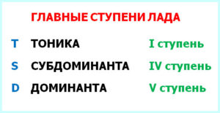
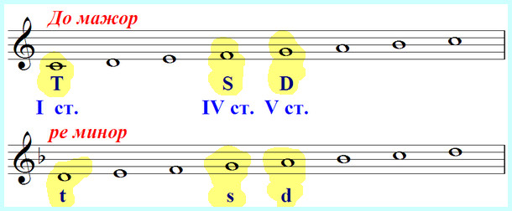
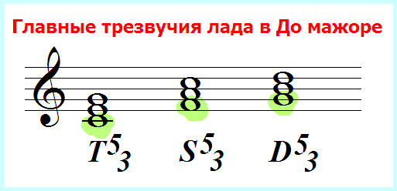
- Построить и петь гамму Ми мажор в ней:
ув4 и ум 5, S 53 с обращениями и разрешениями.
- Сольфик №339.
Домашнее задание:
- Повторить и выучить определения: трезвучие, обращение трезвучия.
- Повторить, выучить главные ступени и главные трезвучия лада.
- Переписать в нотную тетрадь тему урока и схему построения главных трезвучий с обращениями в тональности. ВЫУЧИТЬ!!!
- Рабочая тетрадь по сольфеджио стр. 19 № 10-13.
Задание выполнить и прислать на электронную почту
tabolina231271@mail.ru или в ВК не позднее 20 ноября до 17.00.

